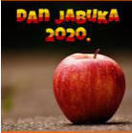 DAN JABUKA

1. GDJE SE NALAZI GLAS A? GDJE SE NALAZI GLAS O? GDJE S NALAZI GLAS E?
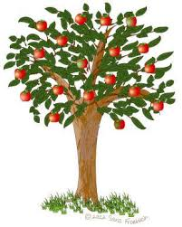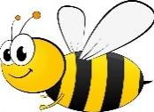

2. PROBAJ OKUS JABUKE I NARANČASTOM BOJIM OBOJI KVADRATIĆ ISPOD NAJSLAĐE JABUKE, PLAVOM OBOJI KVADRATIĆ ISPOD NAJKISELIJE JABUKE.
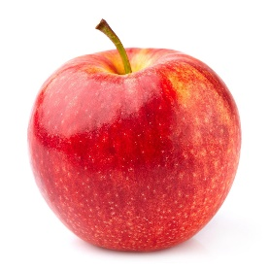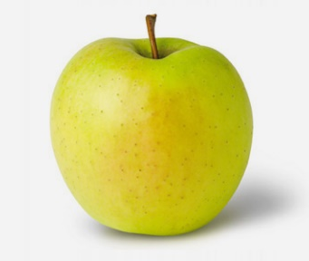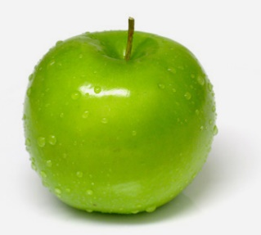

3. POMOZI CRVIĆU DA PRONAĐE PUT KROZ JABUKU.
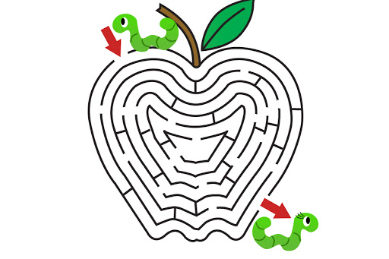

NJEGOV PUT JE ILI CRTA. ZAOKRUŽI ODGOVOR.

4. DOVRŠI NIZ:
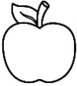

5. KOLIKO JABUKA VIDIŠ? OBOJI STUPCE.
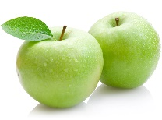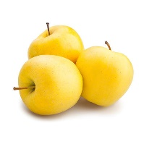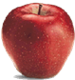
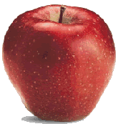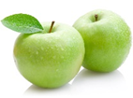

NAJMANJE JE JABUKA. NAJVEĆA JABUKA JE .

